Автор: Никоноров Кирилл Сергеевич, г. Новосибирск, школа-лицей № 159, ученик 9 «А» класса

МОЙ ПРАДЕДУШКА

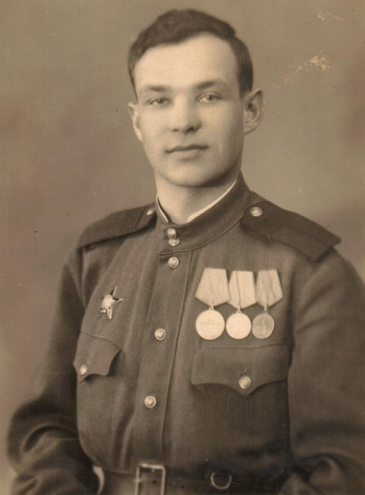
Моего прадедушку звали Степан Афанасьевич Черноусов. Он родился в Смоленской области, в деревне Слобода, в крестьянской семье 28 января 1923 года. В семье было трое детей, родители имели небольшое хозяйство. В этой деревне мой прадедушка закончил 7 классов, затем он переехал к своему дяде в Ленинград (сейчас Санкт-Петербург), где окончил 10 классов и получил специальность токаря в школе ФЗУ. Работал на заводе имени Ф. Энгельса, был передовым рабочим. За хорошую работу неоднократно получал почетные грамоты. Будучи рабочим, вступил в ряды ВЛКСМ.
А когда началась война, моему прадедушке исполнилось 18 лет, и он 5 июля 1941 года пошел добровольцем на фронт, чтобы защищать свою Родину. Он был зачислен в 245 Краснознаменный стрелковый полк и был в нем старшим сержантом, помощником начальника штаба полка по спецсвязи. Потом прадедушка был лейтенантом, заместителем командира роты связи. Он участвовал в боях под Гатчиной, Дудергоф, Синявино, на Карельском перешейке, в Красноборской операции по прорыву блокады города Ленинграда, на Нарвском плацдарме и в Латвийской ССР. Мой прадедушка был ранен, когда ходил в разведку.
Прадедушка Стёпа награжден орденом «Красной звезды», медалями «За боевые заслуги», «За отвагу», «За оборону Ленинграда», «За победу над Германией». Всю войну прадедушка прошел с 245 стрелковым полком. У моего прадедушки в полку было много друзей, но лучшим другом был Иван Егорович Бодров, с которым он прошел почти всю войну. Потом они потеряли друг друга, так как Иван Егорович был тяжело ранен и попал в госпиталь. После окончания войны мой прадедушка случайно встретил своего друга, и они вспоминали боевые дни военного времени.
Я хочу рассказать случаи из боевой жизни моего прадедушки.
Однажды прадедушка Степан спас своего друга от смерти. На Карельском перешейке, на дереве, заметив финского снайпера, который целился в его друга, он выстрелил и убил снайпера, тем самым сохранив жизнь своему другу.
В один из военных дней, после ожесточенных боев, полк расположился на отдых в одном из хуторов Латвии. Собираясь отдыхать, дедушка услышал тиканье механизма снаряда замедленного действия, о чем быстро доложил командованию. Когда полк отошел на несколько метров от места привала, произошел страшный взрыв. Так прадедушка спас полк.
Следующий случай, о котором я вам расскажу, произошёл с моим прадедушкой и его другом. Идя на боевое задание, на перекрестке, в зимнее время, они встретили человека на повозке. Видя, что человек едет в ту сторону, в которую им надо, они попросили его подвезти их. Человек подал знак рукой, что они могут сесть в сани. Интуиция подсказала, что это немец. Прадедушка быстро снял шинель и накрыл ею немца, а лошадь с повозкой повернули в обратную сторону. Быстро прибыли в свой полк и доложили командиру о случившемся. Этот немец дал ценные и нужные показания о расположении фашистских войск. За что оба друга были награждены медалью «За отвагу».
Я бы хотел послушать рассказы о войне из уст моего прадедушки. Но его нет в живых. Он умер от последствий боевых ранений в 1963 году.
Хоть я не видел своего прадедушки, но я очень горжусь им и его подвигами!

Медали моего прадедушки
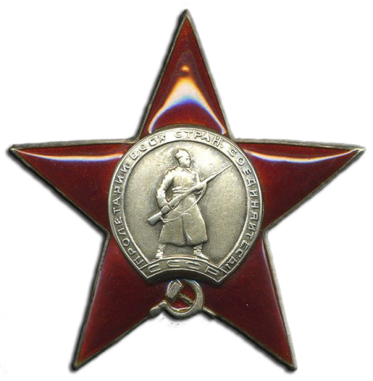
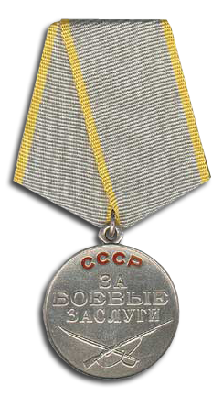
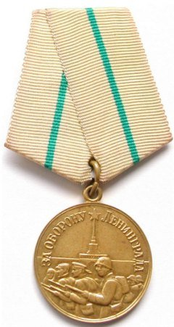

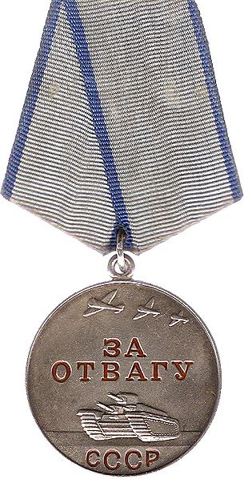
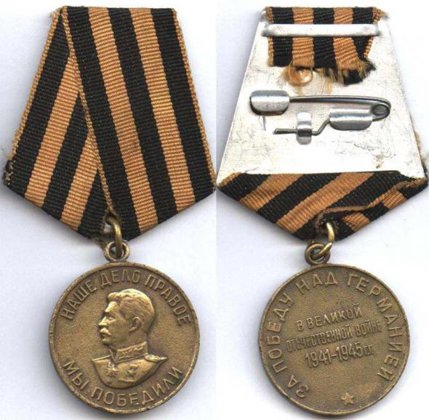
МОЯ ПРАБАБУШКА
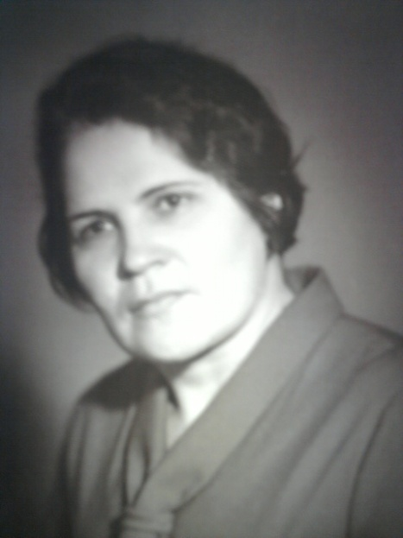
Мою прабабушку зовут Черноусова Мария Михайловна, я ее называю бабушка Мария. Ей 96 лет. Она живет в Калининграде. Каждое лето я езжу к прабабушке в гости. Она очень добрая, я ее очень люблю!
Я с прабабушкой рисую, играю, она мне много рассказывает о себе, своем детстве, прадедушке, о Великой Отечественной войне, о дне Победы.
Прабабушка родилась в Якутии (поселок Нагорный). Когда началась Великая Отечественная война, она училась в школе (в 8 классе). Поселок, в котором жила моя прабабушка был далеко от линии фронта. Она и ее сверстники, находясь в тылу, помогали тем, кто ушел на фронт. После уроков они (школьники) ставили спектакли, концерты, и на полученные деньги покупали ткань, нитки, из которых шили и вязали одежду для фронтовиков.
Окончив школу, моя прабабушка работала диктором на радио. Она читала последние известия, новости с фронта, с тыла, помогала людям узнавать о последних событиях того времени. Прабабушка Мария работала в редакции литературным сотрудником, корректором, проверяла газеты, принимала телеграммы о военных событиях.
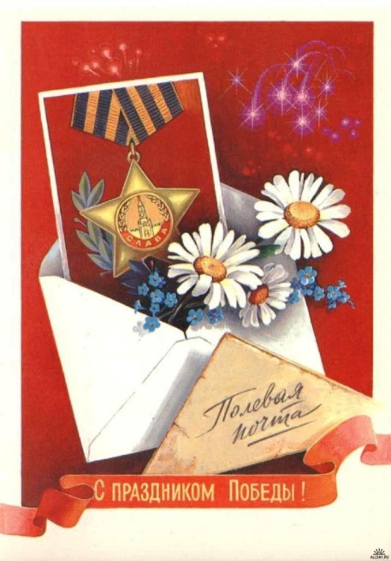
Благодаря смелости, героизму, трудолюбию, сплоченности детей и взрослых, которые были на фронте и в тылу, наша страна смогла одержать Победу над врагом. Спасибо вам наши бабушки, дедушки, прабабушки, прадедушки, всем, кто воевал на фронте и в тылу!
Я очень люблю свою прабабушку и горжусь ею!

